含羞草网站优化

## 一、邀请系统

**1.推广大师**

邀请一位好友注册可获得1天VIP

好友充值后可获得25%现金返佣，满100元可提现

佣金以积分形式奖励，10积分=1元 满1000积分可提现

活动入口 banner页跳转到--会员中心活动链接

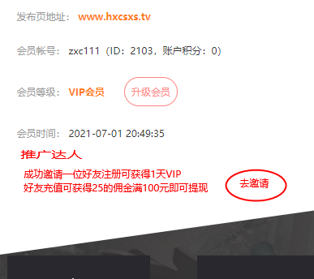

**2.任务系统**

绑定手机领取 1天VIP

## 二、在播放页新增评论（和奶嘴视频一样）

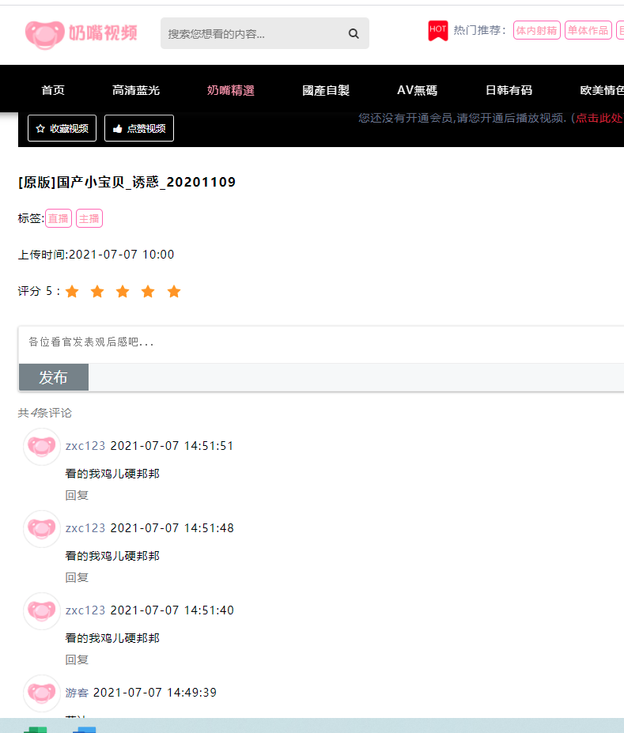

## 三、网站落地页（跳转）

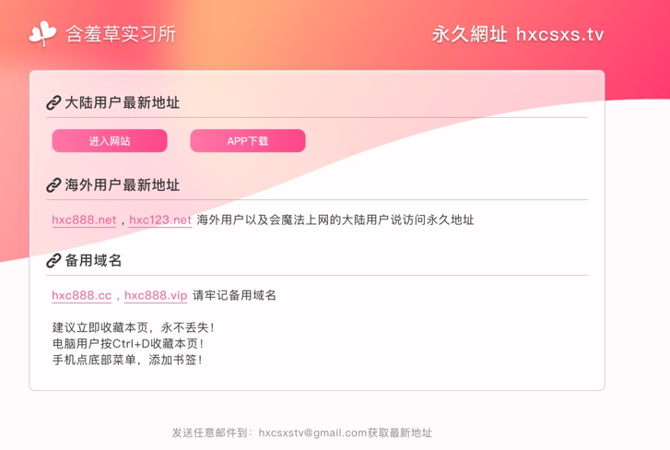

## 四、网址的数据依旧是0

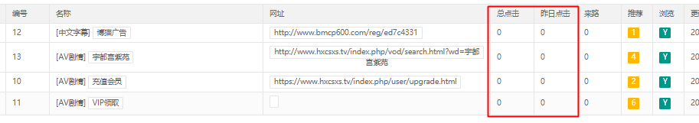

## 五、后台统计

注册用户（用曲线图展示）

总用户 昨日新增用户 7天新增用户 30天新增用户

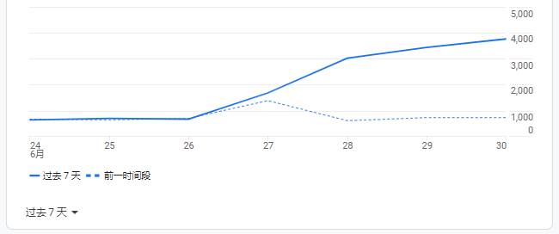

裂变用户（用曲线图展示）

总裂变用户 昨日新增裂变用户 7天新增裂变用户 30天新增裂变用户

用户留存 7天 30天

VIP用户 （用曲线图展示）

总VIP用户 昨日新增VIP用户 7天新增VIP用户 30天新增VIP用户

充值金额（用曲线图展示）

总充值金额 昨日充值金额 7天充值金额 30天充值金额

VIP用户留存

用户成为 VIP用户后的留存情况

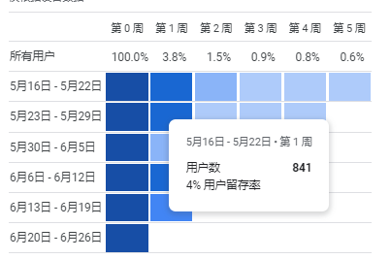

## 六、银行卡支付 配置

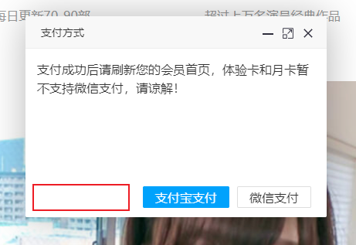

加一个银行卡支付

然后把三个按钮改成一样的大小，微信支付用绿色（微信LOGO的绿）

七、或许您会喜欢

或许您会喜欢的内容和广告没有渲染出来，有些有，有些没有

